T/CSEE

ICS 83.120

CCS Q 23

团 体 标 准

发 布

中国电机工程学会

20XX-XX-XX实施

20XX-XX-XX发布

架空导线用混杂纤维增强复合材料实芯细圆棒 卷绕试验方法

Test method for winding of hybrid fiber-reinforced composite solid fine round rods for overhead conductors

T/CSEE XXXX-XXXX

目 次

1 范围 1

2 规范性引用文件 1

3 术语和定义 1

4 试验条件 2

5 试验装置 2

6 试验方法 2

7 判定准则 4

8 试验报告 4

附录A （资料性） 卷绕机结构示意图 6

前 言

本文件按照《中国电机工程学会标准化管理办法》、《中国电机工程学会标准化管理办法实施细则》的要求，依据GB/T 1.1—2020《标准化工作导则 第1部分：标准化文件的结构和起草规则》的规定起草。

请注意本文件的某些内容可能涉及专利。，本文件的发布机构不承担识别专利的责任。

本文件由中国电机工程学会提出。

本文件由中国电机工程学会XXXX标准专业委员会技术归口和解释。

本文件起草单位：

本文件主要起草人：

本文件为首次发布。

本文件在执行过程中的意见或建议反馈至中国电机工程学会标准执行办公室（地址：北京市西城区白广路二条1 号，100761，网址：http：//www.csee.org.cn，邮箱：[cseebz@csee.org.cn）](mailto:cseebz@csee.org.cn）)。

架空导线用混杂纤维增强复合材料实芯细圆棒 卷绕试验方法

1. 范围

本文件规定了直径范围在2mm～15mm内的架空导线用混杂纤维增强复合材料实芯细圆棒（以下简称“细圆棒”）的卷绕试验方法，包括试验条件、设备要求、试验步骤及判定准则。

本文件适用于验证此类细圆棒在卷绕过程中承受塑性变形能力的测试，以及配套线盘卷轴半径的校核。

1. 规范性引用文件

本文件没有规范性引用文件。

1. 术语和定义

下列术语和定义适用于本文件。

架空导线用混杂纤维增强复合材料实芯细圆棒 hybrid fiber-reinforced composite solid fine round rods for overhead conductors

其核心部分由一系列纵向排列的纤维构成，包括但不限于碳纤维、芳纶纤维、玄武岩纤维等。至于外层，则由连续的纵向或缠绕排列的纤维构成，例如玻璃纤维、芳纶纤维等。这些材料在与树脂充分浸润并经过拉挤、热固化等处理后，形成了实芯的细长棒。

卷绕试验 winding test

将细圆棒按照指定方向缠绕在规定直径的卷轴上，以验证其抗塑性变形的能力。

轴向拉伸试验 axial tensile test

对细圆棒施加轴向拉力，以测定其拉伸强度的试验。

卷绕盘 special use winding reel

一种用于卷绕机的，可将细圆棒缠绕在轴上的部件。

1. 试验条件

实验室室温宜在5℃～40℃的范围内，相对湿度不大于85%，电源电压的波动范围在额定电压的±5%以内。

1. 试验装置
   1. 通用要求

试验装置应包括卷绕机、卧式拉力机、渗透装置。

卷绕机应配备有不同外径的卷绕盘，能够对各种直径的试样进行卷绕测试；应能模拟细圆棒在实际盘卷绕过程中所经历的弯曲状态，并测定细圆棒的最小极限弯曲半径。

卧式拉力机应配备有不同内径的楔形夹具，以适应不同直径的试样，并确保在拉伸过程中试样得到有效的固定。渗透装置的槽体尺寸应足够大，以容纳试样的全长。

* 1. 卷绕机

卷绕机主要由卷绕盘、导向装置、张紧装置、压紧套、控制系统及防护部分构成。

在进行试验时，卷绕机应在设定的张力下，沿着预定方向平稳地对试样执行卷绕测试，并应使卷绕后试样的曲率半径与卷绕盘的外径一致，在试验结束后应能退回试样。

试验机的卷绕速度应在（0～5）r/min的范围内连续可调，转速精度宜满足±1 rpm，卷绕机输出最大扭矩应能满足所有试验的需求，其主结构示意如图见附录A所示。其中：

1. 卷绕盘的外径尺寸应从轮槽底部测量得出，卷绕盘的盘槽材料硬度应与试样外表面材料的硬度相适应。
2. 导向装置应确保试样水平进给，并使试样在卷绕盘外径的切点逐圈卷到卷绕盘上；导向装置的高度应能根据不同规格卷绕盘的直径分别进行调整。
3. 张紧装置应方便试样的安装，保证试样夹持牢固可靠，并使试样在导向装置间只能以滚动摩擦进给，且不能产生相对滑动。
4. 压紧套应便于试样的装夹，并且能够旋转，以确保不同规格的试样能够从夹具处沿着切线方向顺利绕至卷绕轮上。
5. 当卷绕机的卷绕圈数和保持时间达到预设值时，控制系统应自动终止试验，并能够将试样退回原位。同时，应通过视觉和听觉的警示信号进行提醒。
   1. 卧式拉力机

卧式拉力机力值量程≥10 kN，精度±1%。卧式拉力机的两个夹持端之间的有效工作长度应足够长，以满足试样长度的需求。

1. 试验方法
   1. 外观检查

细圆棒的整体外观如图1所示。

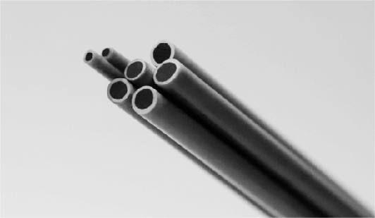

1. 架空导线用混杂纤维增强复合材料实芯细圆棒示意图

细圆棒表面应圆整、光洁、平滑、色泽一致。

细圆棒不应有目力可见的缺陷，如明显的划痕、压痕、干纱和单根凸起等。

细圆棒不应有与良好商品不相称的任何缺陷。

* 1. 尺寸测量
     1. 直径测量

样品直径D的测量应采用精度至少为0.001毫米的测量工具进行。直径测量应在同一试样上，相隔500毫米的间隔，随机选取三个截面进行。同时，在同一圆截面上，取两个垂直位置的读数的平均值；最终结果应四舍五入至两位小数，并以毫米(mm)为单位。

* + 1. 长度测量

试样的长度测量应使用精度至少为0.01的量具进行，长度的允许偏差为±0.5%。

* 1. 试样准备

从同一批次的细圆棒中随机抽取一根，然后以合适的方式将其切割成九段，每段试样的长度应至少是试样直径的200倍，并且长度须大于2.0米。选取三段进行卷绕前的轴向拉伸测试，另外三段进行卷绕测试，剩余的三段则保留作为备用。

样品应在实验室环境下保持自然展开状态，静置12小时后进行测试。若需延长静置时间，应通过供需双方协商后确定。

* 1. 附件选择

附件主要包括：卷绕盘、压紧套、拉伸夹具。

卷绕盘的直径应选择不大于试样直径D的55倍。若无合适的卷绕盘尺寸，应选择与55D直径最接近且尺寸较小的卷绕盘；也可以通过供需双方协商后确定卷绕盘的直径。

根据试样的直径选择相应的压紧套。

拉伸夹具宜由试验委托方随试样一同提供，以确保试样与夹具的匹配度；也可以通过供需双方协商后选择拉伸夹具的供应。

* 1. 试验步骤
     1. 卷绕前的预轴向拉伸测试

将试样两端通过拉伸夹具固定在拉伸试验机上，以10 mm/min的速率进行加载，直至试样断裂。

记录每一根试样的最大断裂破坏值，断裂破坏值均需大于或等于供应商公布的标称断裂值，并计算三根试样的轴向拉伸断裂值，再继续执行卷绕测试。

如果在上述测试中，试样的拉伸断裂载荷未能达到供应商公布的标称断裂值，并且断裂点位于拉伸夹具出口处的内侧，则需要重新取样并进行再次测试。

如果在上述测试中，试样的拉伸断裂载荷未能达到供应商公布的标称断裂值，并且断裂点位于拉伸夹具出口处的外侧，则需由供需双方协商决定是否需要重新取样并进行再次测试。

* + 1. 卷绕试样安装

根据试样直径，安装所需的卷绕盘；

释放导向装置，将试样穿过导向轮的中心，然后重新旋紧导向装置，确保试样被牢固地夹持在上下导向轮之间，并维持适当的张力。并调整导向装置，使之与卷绕盘成切线方向；

将试样的前端穿过压紧套，确保其端部露出长度不少于100mm，并固定在卷绕盘上。

* + 1. 逆时针卷绕

在控制系统的操作界面上，设定适当的卷绕圈数至关重要。推荐值为1，但亦可根据供需双方的协商灵活选择卷绕圈数。

启动试验机，使卷绕盘旋转，执行试样卷绕试验；

当试样完成一圈卷绕后，停止转动，并保持2分钟；随后使试样以匀速顺时针退出至起始位置，如图2所示。

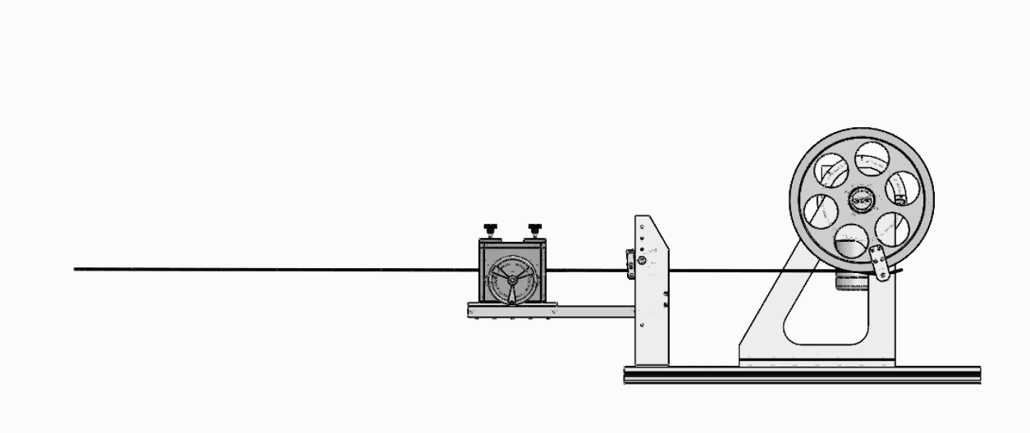

1. 卷绕试验示意图

取下试样，目视观察其表面是否出现裂纹或分层；有疑问时，可使用放大镜观察。

* + 1. 轴向拉伸试验

取经过逆时针卷绕试验，且表面经目视检查无裂纹或分层的试样三根。

将试样两端通过拉伸夹具固定在拉伸试验机上，如图3所示；以10 mm/min的速率进行加载，直至试样断裂。

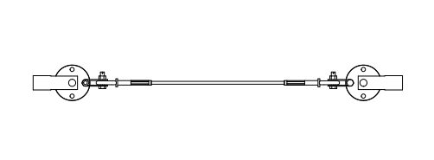

1. 轴向拉伸试验示意图

记录最大断裂载荷及断裂位置，并计算三根试样的平均轴向拉伸断裂值。

1. 判定准则

如果轴向拉伸断裂值达到或超过卷绕前预轴向拉伸测试平均断裂值的90%，则认为卷绕测试合格。

如果在轴向拉伸测试之后，轴向拉伸断裂值低于卷绕前预轴向拉伸测试平均断裂值的90%，则认为卷绕测试不合格。

若在轴向拉伸测试后发现1根试样在拉伸夹具出口的内侧断裂，并且3根试样的平均拉伸断裂值低于卷绕前预轴向拉伸测试平均断裂值的85%，则应取出备用试样并进行重新测试。

1. 试验报告

试验报告应包含以下内容：

1. 试样信息（批次、规格、数量）；
2. 试验条件（温度、湿度、设备型号）；
3. 试验结果（尺寸偏差、表面状态、断裂载荷等）；
4. 判定结论（合格/不合格）；
5. 试验日期及操作人员签名。
7. （资料性）  
   卷绕机结构示意图
   1. 卷绕机

卷绕机结构示意图如图A.1所示。

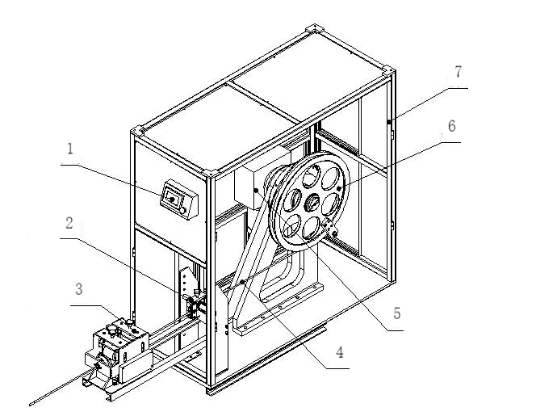

标引序号和符号说明：

1——测控系统

2——导向装置

3——张紧装置

4——试样

5——驱动系统

6——卷绕轮

7——机架及防护罩

* 1. 卷绕机结构示意图

参 考 文 献

1. IEC TS 62818-1:2024 Conductors for overhead ines - Fiber reinforced composite core used as supporing member material- Part 1: Polmeric matrix composite cores.
2. GB/T 4909.7-2007 裸电线试验方法 第7部分：卷绕试验
3. GB/T 29234-2024 架空导线用混杂纤维增强复合材料芯

**━━━━━━━━━━━**